Учреждение образования

«БЕЛОРУССКИЙ ГОСУДАРСТВЕННЫЙ ТЕХНОЛОГИЧЕСКИЙ УНИВЕРСИТЕТ»

Операционные системы

Студент: Песецкий И.А.

ФИТ 3 курс 5 группа

Преподаватель: Савельева М.Г.

Минск 2023

**Задание 01**

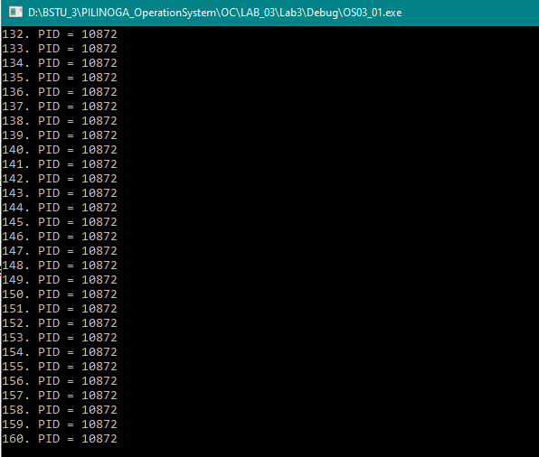  
1. Task Manager: Диспетчер задач -> Подробности -> OS03_01.exe

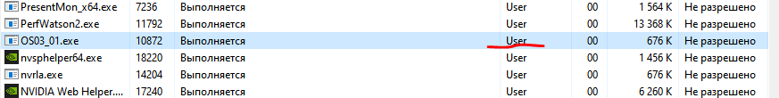

2. Tasklist: tasklist /FI "IMAGENAME eq OS03_01.exe" ИЛИ tasklist /FI "pid eq PID"

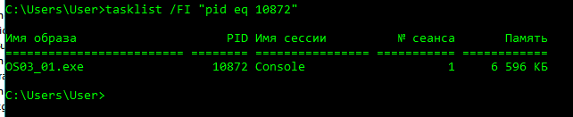

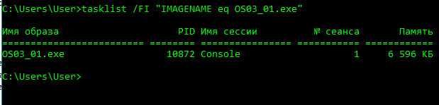

3. PowerShell ISE:

Get-Process OS03_01

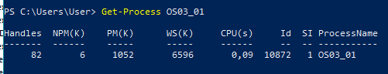

4. Performance Monitor: Монитор ресурсов



**Задание 02**

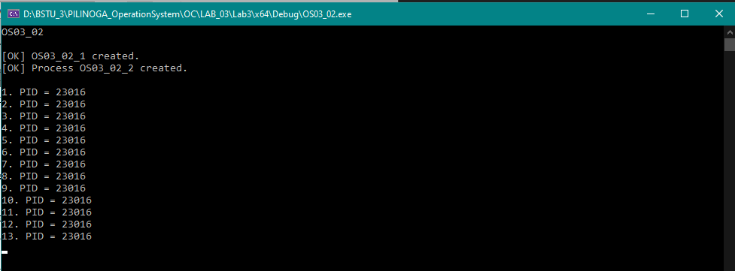

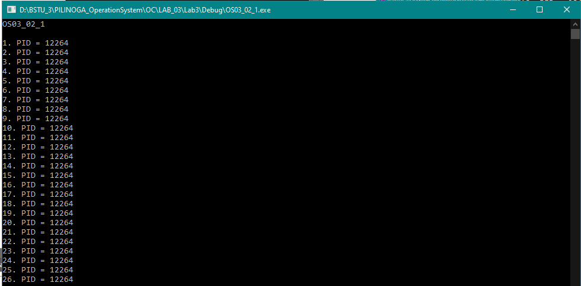

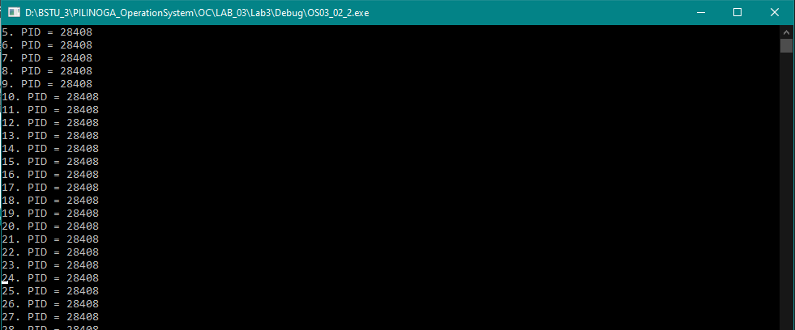

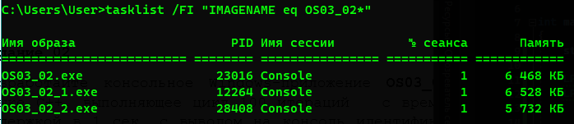

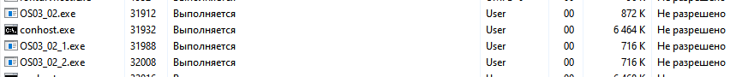

**Задание 03.**

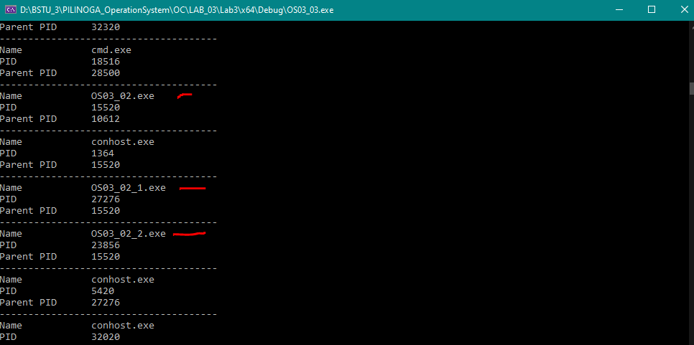

**Задание 4**

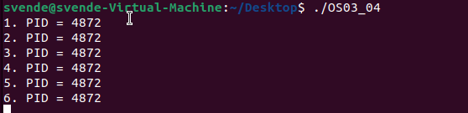

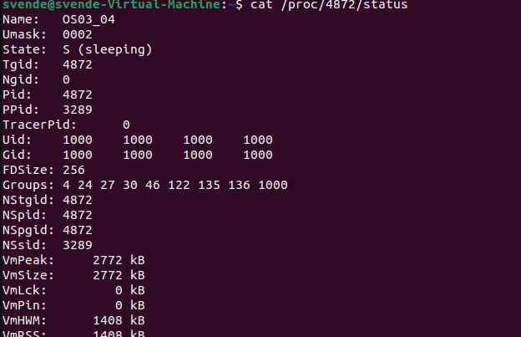

**Задание 5**

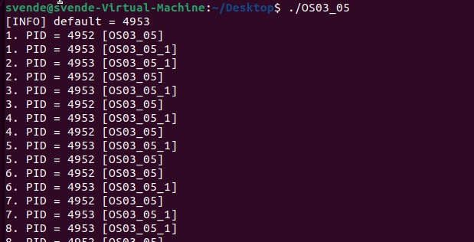

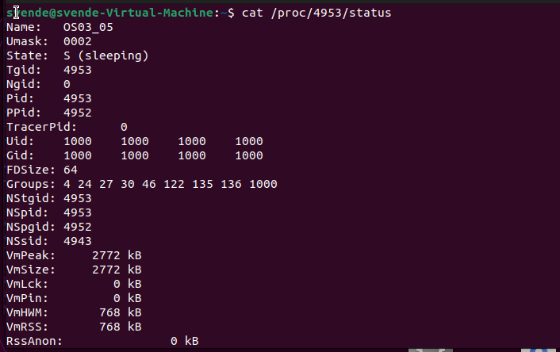

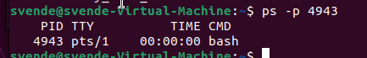

**Задание 6o**

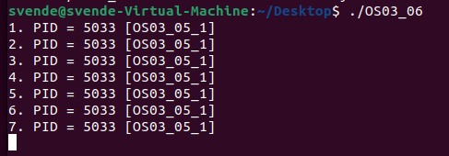

**Задание 7**

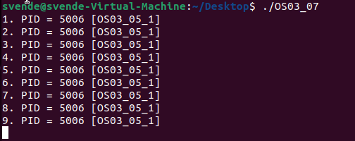

./os03_0x

cat /proc/PID/status

Для компиляции программы  
cc полное_имя_файла_с_расширением -o выходное_имя_файла